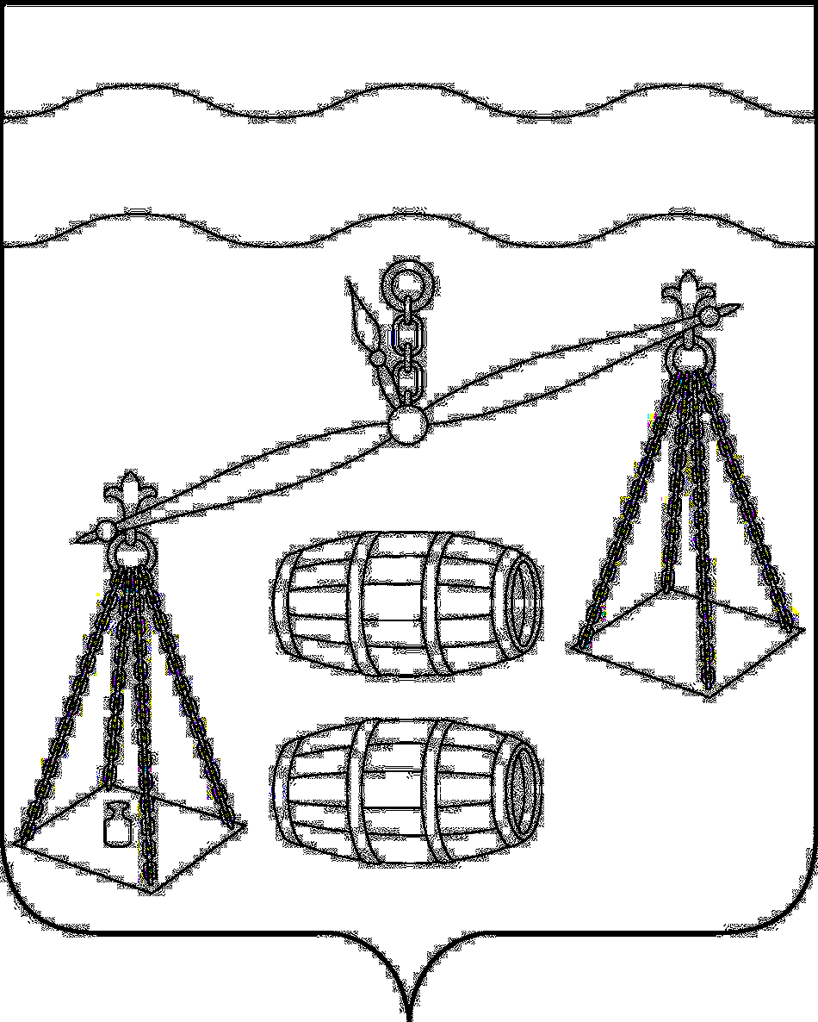

**КАЛУЖСКАЯ ОБЛАСТЬ**

**СУХИНИЧСКИЙ РАЙОН**

**АДМИНИСТРАЦИЯ**

**СЕЛЬСКОГО ПОСЕЛЕНИЯ**

**«ДЕРЕВНЯ ЕРМОЛОВО»**

**ПОСТАНОВЛЕНИЕ**

от 31.03.2021 г. № 15

Об определении форм участия граждан в

обеспечении первичных мер пожарной

безопасности, в том числе в деятельности

добровольной пожарной охраны

Руководствуясь Федеральными законом от 21.12.1994 №69-ФЗ «О пожарной безопасности», пунктом 9 статьи 14 Федерального закона Российской Федерации от 6 октября 2003 года № 131-ФЗ «Об общих принципах организации местного самоуправления в Российской Федерации» с целью определения форм участия граждан в обеспечении первичных мер пожарной безопасности на территории СП «Деревня Ермолово», администрация СП «Деревня Ермолово» **ПОСТАНОВЛЯЕТ:**

1. Утвердить формы участия граждан в обеспечении первичных мер пожарной безопасности в границах СП «Деревня Ермолово» (Приложение №1)

2. Контроль за исполнением настоящего постановления оставляю за собой.

3.Настоящее постановление подлежит обнародованию на официальном сайте СП «Деревня Ермолово» в информационно - телекоммуникационной сети «Интернет».

**Глава администрации**

**СП«Деревня Ермолово» Г.А Желтухина**

Приложение №1

к постановлению № 15

от 31.03.2021 г

ПЕРЕЧЕНЬ

форм участия граждан в обеспечении первичных мер пожарной безопасности

на территории СП «Деревня Ермолово»

1. Осуществление патрулирования в границах поселения, принятие мер по ликвидации возгораний в период установления администрацией СП «Деревня Ермолово» особого противопожарного режима.

2. Обеспечение своевременной очистки территории поселения в пределах противопожарных расстояниях между зданиями, сооружениями и открытыми складами, так же земельных участков, находящихся в собственности граждан и прилегающих к жилым домам, дачным постройкам, от горючих отходов, мусора, опавших листьев, сухой травы.

3. Участие в работе добровольной пожарной охраны.